Cuprins

1 Introducere 2

1.1 Motivație 2

1.2 Context 2

1.3 Cerințe funcționale 3

1.4 Abordare tehnică 3

# Introducere

## Motivație

De foarte mult timp stresul a devenit boala care macină zilele si chiar nopțile. Consider că fiecare dintre noi a jucat un joc pe calculator la un moment dat pentru a se relaxa. Multe jocuri existente pe aceasta imensă platformă pot accentua stresul , din cauza anumitor impedimente pe parcusul jucării acestora. Desi au farmecul lor, de cele mai multe ori lumea dorește o varianta mai simplă, având o durată mai scurtă de timp si care ofera o satisfacție mai mare inca de la inceput.

Această lucrare de licentă are ca scop oferirea unui serviciu online de entertainment sub forma unui joc video de strategie in maniera 3D, de tip multiplayer online battle arena (MOBA), ce va furniza utilizatorului o anumită doza de umor.

Aplicația va stimula capacitatea jucătorului de a lua decizii rapide la fiecare moment , fără posibilitatea de a planifica totul din timp. Acest lucru va conduce la incercarea mai multor strategii în timpul jocului și adaptarea lor la fiecare pas. Ea va fi disponibilă doar pe Microsoft Windows.

## Context

Multiplayer online battle arena (MOBA) este un sub gen al jocurilor video de [strategie](https://ro.wikipedia.org/wiki/Strategie_%C3%AEn_timp_real) în timp real, în care jucătorul controlează un singur caracter din una dintre cele două echipe. Obiectivul este distrugerea structurilor inamice cu ajutorul unităților generate periodic care au drum prestabilit.

Jucătorii au în general abilități și avantaje variabile care se îmbunătățesc odată cu trecerea timpului și care contribuie la strategia echipei per ansamblu. Pe parcursul jocului, ei vor castiga puncte de experiență și skilluri noi, gold, echipament și vor putea distruge anumiți monstri din junglă. MOBA este o fuziune între un joc de acțiune și un joc de strategie în timp real, unde jucătorii nu pot construii clădiri sau unități.

Deoarece am dorit nu doar sa mă joc, ci și să implementez un joc in această categorie, am hotârat sa dezvolt aplicatia BattleOfTitans. Acesta este un joc in manieră 3D, fiind inspirat din jocurile LeagueOfLegends&Dota2, unde utilizatorul va fi în competiție cu alți protagoniști. Competiția se va realiza in modul One-Versus-One, fiecare utilizator având control asupra unei unități erou, unitate ce va dispune de anumite abilități magice. Fiecare jucător va fi poziționat intr-o bază ce va trebui sa fie protejată. De asemenea fiecare jucător este ajutat de anumite unităti ce vor coabita impreună la distrugerea turnurilor de protectie ale oponentului. Cel care distruge primul constructia finală a adversarului va câștiga.

### Aeon of Strife

În 1998, un moderator numit Aeon644 a creat Aeon of Strife, o hartă personalizata creată de un fan pentru jocul real-time Starcraft al celor de la Blizzard . Pe acesta mapă, jucătorii controlau un singur caracter și se luptau cu o echipă adversă, ale carei unități erau controlate de calculator si dirijate pe trei benzi. Benzile conectau bazele celor două echipe. Obiectivul era distrugerea bazei celeilalte echipe.

Pornind de la baza creată de Aeon of Strife pentru genul MOBA putem obeserva anumite diferențe notabile față de un adevărat MOBA de azi. În primul rând, echipele aveau câte patru jucători în loc de cinci. De asemenea, Aeon of Strife nu a fost un joc in maniera competitivă, echipă de eroi controlați de jucători se confruntau cu o echipă de personaje controlate de calculator. Eroii nu se dezvoltau în timp ce jocul progresa. De asemenea nu exista o junglă suplimentară și drumurile auxiliare între cele trei benzi.

### Defense of the Ancients

În anul 2002 cei de la Blizzard au eliberat următorul lor joc real-time, Warcraft III. La fel ca și Starcraft, acesta a venit cu anumite unelte care permiteau utilizatorilor sa creeze mape și scenarii personalizate. În 2003, un editor de harti numit Eul a creat fiind inspirat din Aeon of Strife un modul numit Defense of the Ancients(DOTA). Imediat dupa ceilalți jucători au creat versiunile lor proprii , fiecare adăugând proprii lor eroi, iteme si alte diferențe.

Ca Aeon of Strife, Dota a permis jucătorilor să controleze o anumita unitate puternică de erou și să lupte cu echipa adversă pe cele trei benzi care legau bazele.

Cu toate acestea, Dota a introdus si modul competitiv formându-se două echipe formate din personaje controlate de jucători. De asemenea, fiecare echipă este formată din cinci jucători, ale cărei eroi se dezvoltă pe măsură ce câștigă experiență .S-a intrudus si junglă plină de anumite creaturi ce ofera anumite recomponse, între benzi. Dota este cel mai bun concept care s-ar putea cere de la un MOBA.

[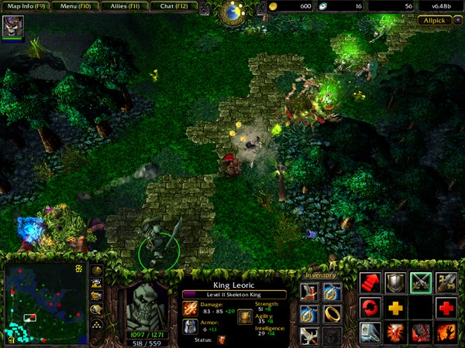](http://venturebeat.com/2014/09/01/the-history-of-mobas-from-mod-to-sensation/dota-allstars/)

### League of Legends (LOL)

Acest joc video a fost dezvoltat și comercializat de către Riot Games pe platformele Microsoft Winows si Mac OS. În 2012 revista Forbes a numit *League of Legends* ca "cel mai jucat joc pe calculator din America de Nord si Europa  din punct de vedere al orelor petrecute în joc."  În Ianuarie 2014 peste 67 de milioane de persoane au jucat *League of Legends*, 27 de milioane într-o singură zi, și 7.5 milioane de jucători au fost conectați în același timp.

Jucătorii de *League of Legends*, au numele de "invocatori" controlând un singur caracter (numit campion), au abilități unice și alături de echipa lor trebuie să distrugă nexus-ul echipei adverse. Fiecare joc de *League of Legends* este unic, toți campionii încep destul de slabi, progresând în timp, acumulând aur și experiență în timpul jocului.

*League of Legends* a generat o comunitatea competitivă activă care este în continuă creștere. În Europa și în America de Nord, Riot Games organiează [League of Legends Championship Series](https://ro.wikipedia.org/w/index.php?title=League_of_Legends_Championship_Series&action=edit&redlink=1), care constă în întrecerea a 8 echipe profesioniste de pe fiecare continent. Competiții regionale asemănătoare există în: China, Coreea, Taiwan și Asia de Sudest. Aceste compleții regionale au apogeul la anualul [Campionat Mondial de League of Legends](https://ro.wikipedia.org/wiki/Campionatul_Mondial_de_League_of_Legends), care în 2013 a avut un premiu de 1 milion de dolari și a atras peste 32 de milioane de vizitatori online.

## Cerințe funcționale

## Abordare tehnică